|  |  |
| --- | --- |
| SỞ GIÁO DỤC VÀ ĐÀO TẠO THÀNH PHỐ HỒ CHÍ MINH TRƯỜNG THPT NGUYỄN THỊ DIỆU | CỘNG HÒA XÃ HỘI CHỦ NGHĨA VIỆT NAM **Độc lập - Tự do - Hạnh phúc** |

**TỔ CHUYÊN MÔN: GDKT&PL - GDCD**

**NĂM HỌC 2022-2023**

**I. GIỚI THIỆU**

Tổ GDKT&PL - GDCD trường THPT Nguyễn Thị Diệu tiền thân là tổ Lịch sử - GDCD. Từ tháng 8 năm 2022 tổ tách thành tổ GDKT&PL – GDCD.

Tổ GDKT&PL - GDCD với 3 thành viên là: cô Hoàng Thị Giang, cô Phạm Thị Thu Trang và cô Bùi Thị Hà.

Giáo viên trong tổ luôn tận tâm với công việc, yêu nghề, kiên định về chính trị, vững vàng về chuyên môn. Sống có bản lĩnh, biết sẻ chia, dám nghĩ, dám làm.

Trong hoạt động chuyên môn, để nâng cao chất lượng hiệu quả dạy và học, giáo viên trong tổ luôn đề cao tinh thần đoàn kết, sáng tạo, tích cực trau dồi chuyên môn nghiệp vụ. Chú trọng đổi mới phương pháp dạy học theo hướng phát huy tính tích cực của học sinh, giảng dạy theo định hướng phát triển năng lực của học sinh; ứng dụng công nghệ thông tin trong dạy học. Nghiên cứu bài dạy để tích hợp lồng ghép vào bài giảng theo đặc thù của môn học về An toàn giao thông, Phòng, chống tham nhũng… Với tinh thần “Dù khó khăn đến đâu cũng phải thi đua dạy tốt, học tốt”.

Tập thể giáo viên tổ chuyên môn GDKT&PL - GDCD luôn phấn đấu hoàn thành xuất sắc nhiệm vụ được giao trong từng năm học.

**II.THÀNH VIÊN TỔ**

|  |  |  |  |
| --- | --- | --- | --- |
| **STT** | **HỌ VÀ TÊN** | **CHỨC VỤ** | **GHI CHÚ** |
| 1 | Hoàng Thị Giang | TTCM |  |
| 2 | Phạm Thị Thu Trang | TTCĐ |  |
| 3 | Bùi Thị Hà |  |  |

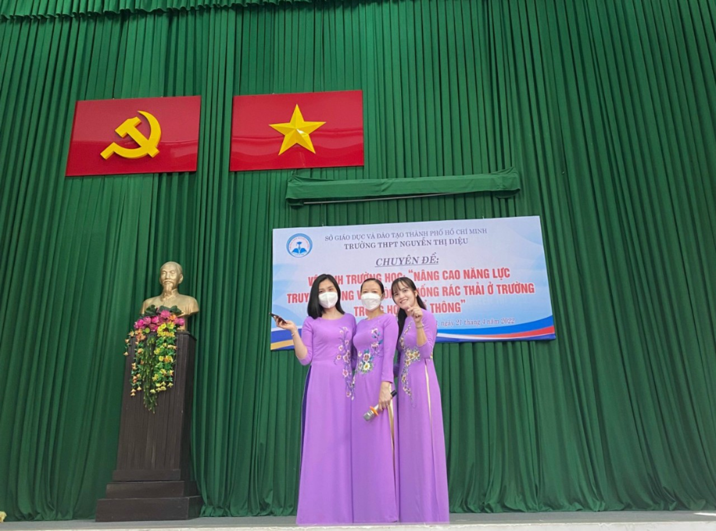

Các thành viên trong tổ

**III. MỘT SỐ HOẠT ĐỘNG NỔI BẬT**

**Chuyên đề: VỆ SINH TRƯỜNG HỌC: “NÂNG CAO NĂNG LỰC TRUYỀN THÔNG VỀ PHÒNG, CHỐNG RÁC THẢI Ở TRƯỜNG TRUNG HỌC PHỔ THÔNG”**

